العلاقات Relationships
الأهداف
- تعريف العلاقات و اهميتها.
- التمييز بين أنواع العلاقات.
- إنشاء العلاقات بين الجداول
- تحرير العلاقات بين الجداول.
- فرض التكامل المرجعي بين الجداول.
- إلغاء العلاقات بين الجداول.
إجراءات المحاضرة
- إنشاء الجداول (مرفق بملف المحاضرة)
- إنشاء العلاقات بين الجداول وتحريرها
- إلغاء العلاقات بين الجداول
العلاقات Relationships:
تتكون قاعدة البيانات من اكثر من جدول و يمكننا برنامج الاكسس من تجميع المعلومات من جدولين او اكثر و بالتالي:
1.استخراج بيانات من كلا الجدولين و اظهارها.
2.إنشاء استعلامات و نماذج و تقارير لعرض معلومات من عدة جداول في آن واحد.
لكن ما الذي يجب القيام به أولا حتى نستطيع عرض المعلومات من أكثر من جدول في آن واحد ؟؟
لابد من تعريف العلاقات بين الجداول لأن العلاقات هي التي تمكننا وتمكن برنامج الأكسس من إحضار البيانات من أكثر من جدول سواء باستعلام أو تقرير أو نموذج.
أنواع العلاقات
- علاقة رأس برأس One to One
- علاقة رأس بأطراف One to Many
- علاقة أطراف بأطراف Many to Many
علاقة رأس برأس One to One
تعريف: كل سجل في الجدول الأول يقابل سجل واحد في الجدول الثاني.
شروطها :
- وجود حقل مشترك بين الجدولين لهما نفس نوع البيانات
2) الحقل المشترك بالجدولين يأخذ خاصية المفتاح الأساسي
مثال:
العلاقة بين جدول بيانات العملاء وجدول بيانات دخول النظام للعملاء. } كل سجل في جدول العملاء والذي يحتوي على بيانات العميل الشخصية يقابله سجل واحد فقط في جدول بيانات دخول النظام للعملاء لأن العميل له بيانات دخول واحدة فقط.
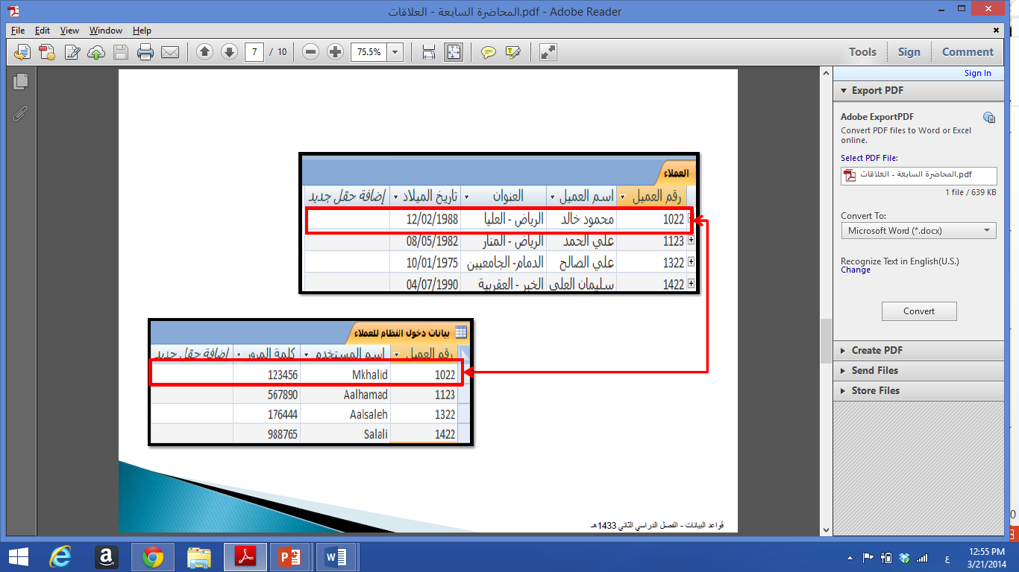
علاقة رأس بأطراف One to Many
تعريف: كل سجل في الجدول الأول يقابل أكثر من سجل في الجدول الثاني.
شروطها :
1) وجود حقل مشترك بين الجدولين لهما نفس نوع البيانات.
2) الحقل المشترك بالجدول الأول فقط يأخذ خاصية المفتاح الأساسي.
مثال: العلاقة بين جدول العملاء وجدول طلبيات العملاء.
} كل سجل في جدول العملاء والذي يحتوي على بيانات
العميل الشخصية يقابله أكثر من سجل في جدول الطلبيات
لأن العميل يستطيع أن يطلب عدة طلبيات.
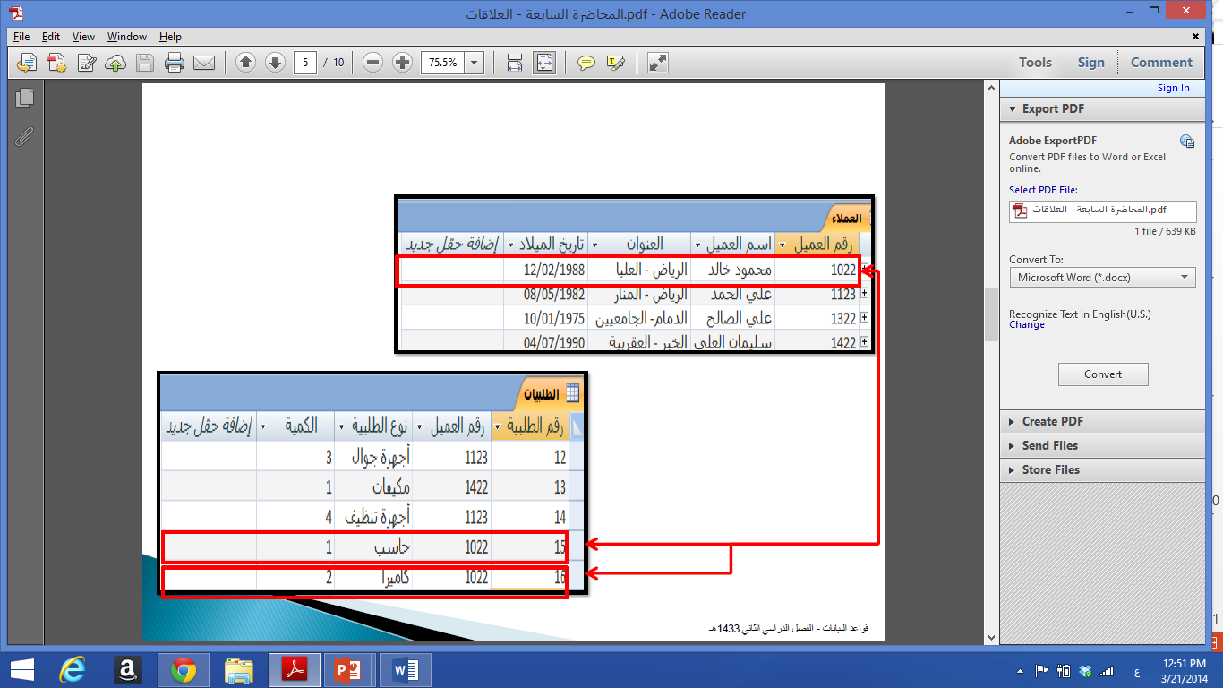

تعريف: كل سجل في الجدول الأول يقابل أكثر من سجل في الجدول الثاني والعكس.
ولكن هذه العلاقة علاقة ضعيفة لابد من كسرها ولكسرها نستخدم جدول وسيط جدول الربط -Conjunction Table و يتكون مفتاحه الأساسي من حقلي المفاتيح الأساسية من كلا الجدولين
وبكسرها تتحول الى علاقتي رأس بأطراف
مثال على علاقة اطراف بأطراف
مثل جدول العملاء والذي يحتوي على معلومات عن العملاء وجدول المنتج الذي يحتوي على معلومات عن المنتجات.
} فكل سجل في جدول العملاء والذي يخص عميل معين يقابله أكثر من سجل في جدول المنتج لأن العميل يستطيع أن يطلب أكثر من منتج. وفي المقابل كل سجل في جدول المنتج والذي يخص المنتجات يقابله أكثر من سجل في جدول العملاء باعتبار أن المنتج يطلبه أكثر من عميل.
} الحل هو إنشاء جدول للربط بين الجدولين ويكون مفتاحه
الأساسي هو مفتاحي الجدولين الآخرين.
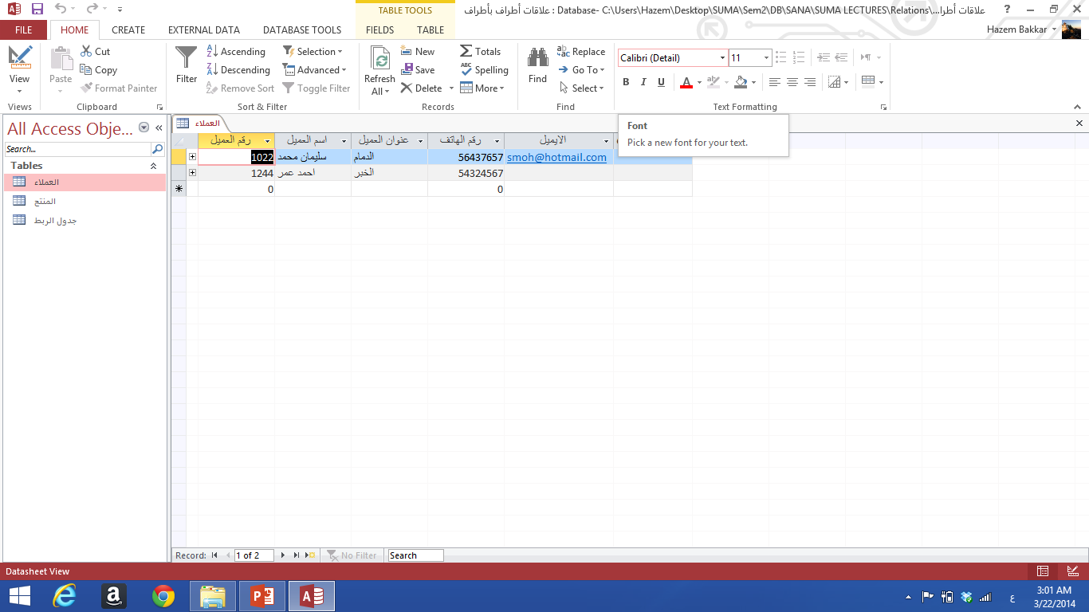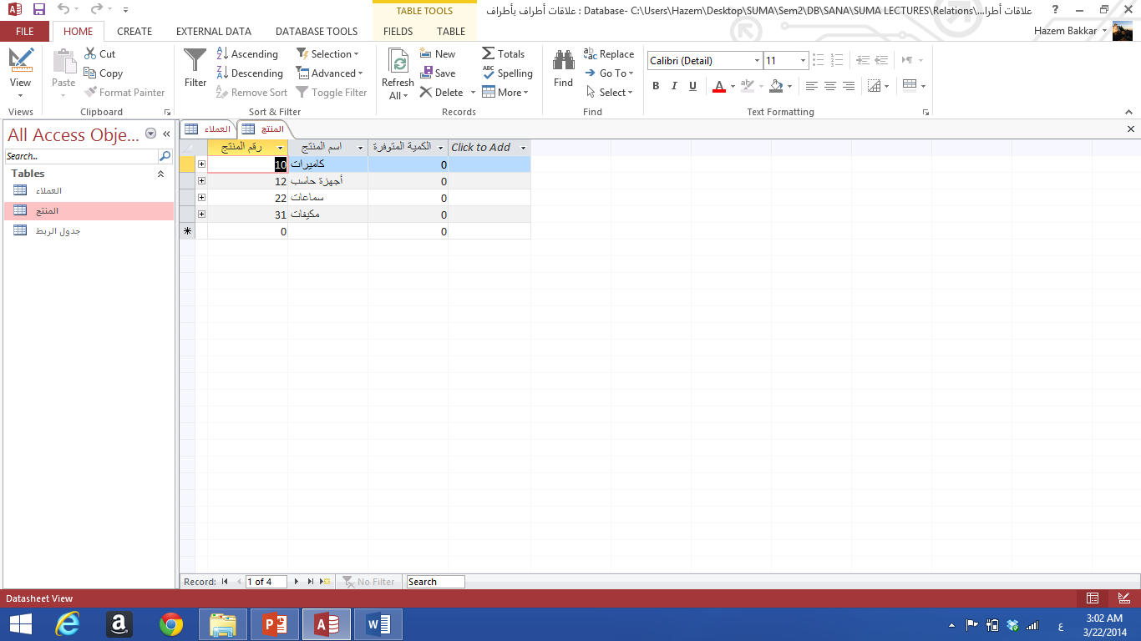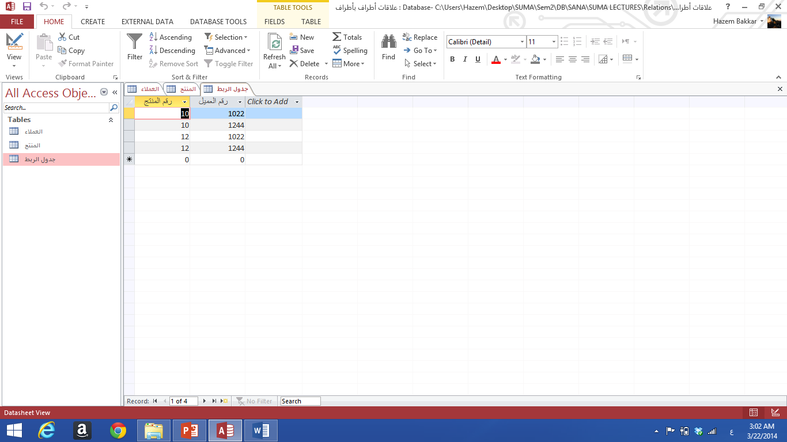
شروط تكوين العلاقات(عملية الربط) بين الجداول
- يجب معرفة الجدول الأساسي و الجدول المرتبط.
- يجب ان يكون هناك حقل مشترك بين الجدولين.
- يجب ان يكون الحقل المشترك بين الجدولين له نفس نوع البيانات في الجدولين.
- اذا لم يشتمل الجدول المرتبط على حقل يتطابق مع حقل المفتاح الأساسي في الجدول الأساسي، اضيفي حقل جديد في الجدول التابع يتوافق مع مواصفات الحقل الأساسي في الجدول الأساسي.
- بعد إنشاء علاقة بين جدولين لن تتمكني من تعديل او حذف الحقول الا اذا الغيت العلاقة.
خطوات إنشاء علاقة بين الجداول
- اغلاق جميع الجداول المفتوحة، اذ لا يمكن إنشاء علاقة بين جداول مفتوحة.
- من تبويب أدوات قاعدة البيانات Database Tools و من مجموعة إظهار \ إخفاء Show\ Hide انقري فوق علاقات Relations فتظهر نافذة علاقات.
- من مجموعة علاقات Relations انقري فوق إظهار جدول Show Table فيظهر مربع حوار إظهار جدول Show Table.
4. حددي الجدول الذي ترغبي في إنشاء علاقة له ثم انقري إضافة Add، و بعد الانتهاء من إضافة الجداول انقري اغلاق Close.
5. تظهر الجداول المراد انشاء علاقة بينها في نافذة علاقات Relations .
6.اسحبي حقل المفتاح الأساسي من الجدول الأساسي الى الحقل المطابق له في الجدول المرتبط فيظهر مربع حوار تحرير العلاقات Edit Relations.
7.لإنشاء العلاقة انقري إنشاء Create ، فتعودي الى نافذة علاقات Relations ، لاحظي وجود خط واصل بين الجدولين.
8. بعد الانتهاء انقري زر إغلاق فتظهر رساله تسالك اذا تريدين حفظ التغييرات، انقري نعم Yes لحفظ علاقة الارتباط.
9. عند فتح الجدول الأساسي تظهر إشارة (+) الى جانب السجل و عند النقر فوقها تظهر بيانات الجدول المرتبط.
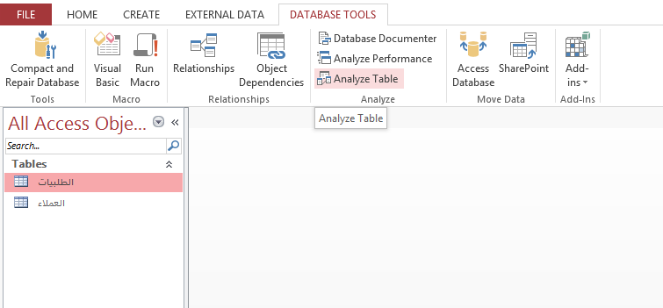
1
2
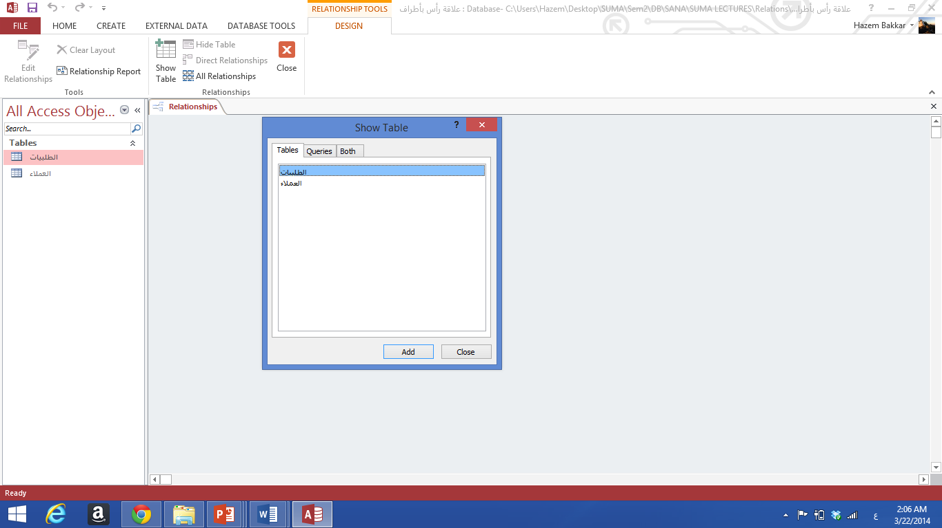
3
4
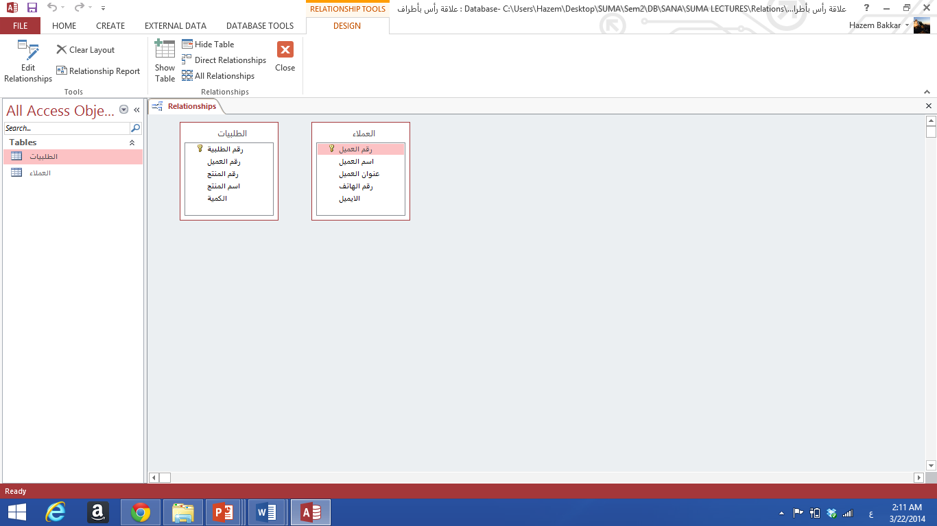
5
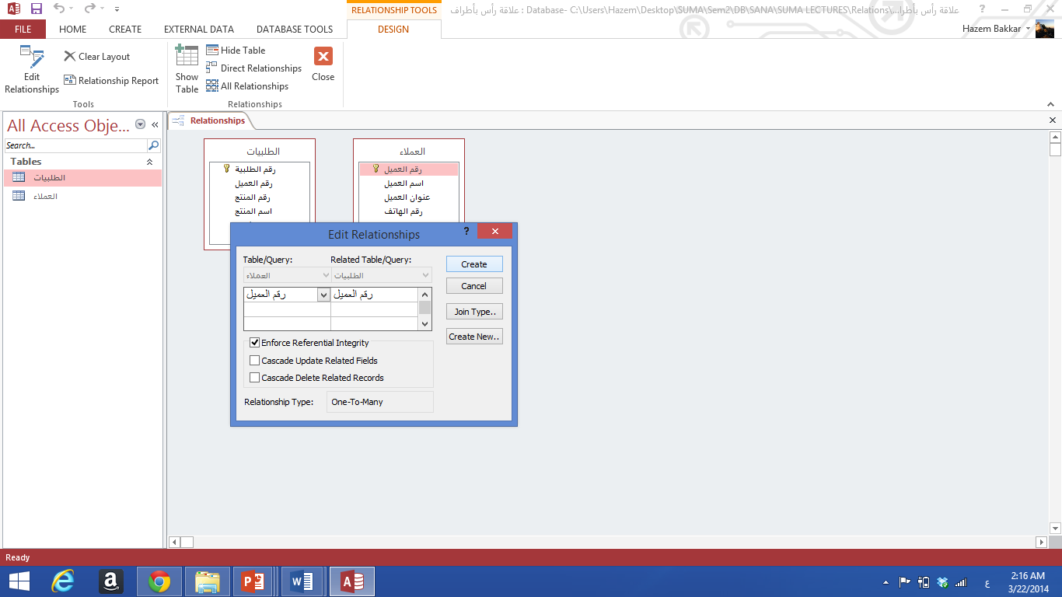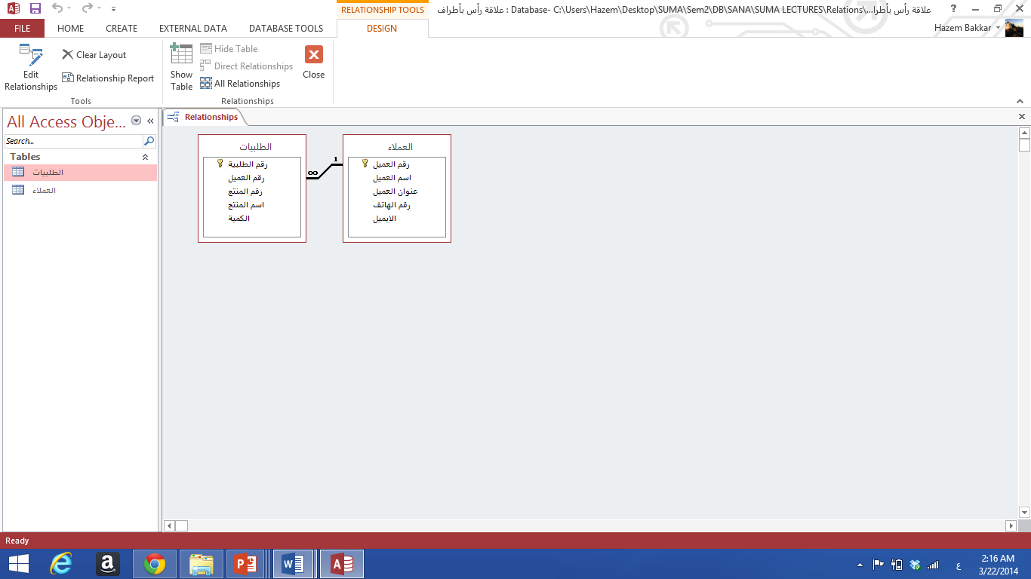
7
6
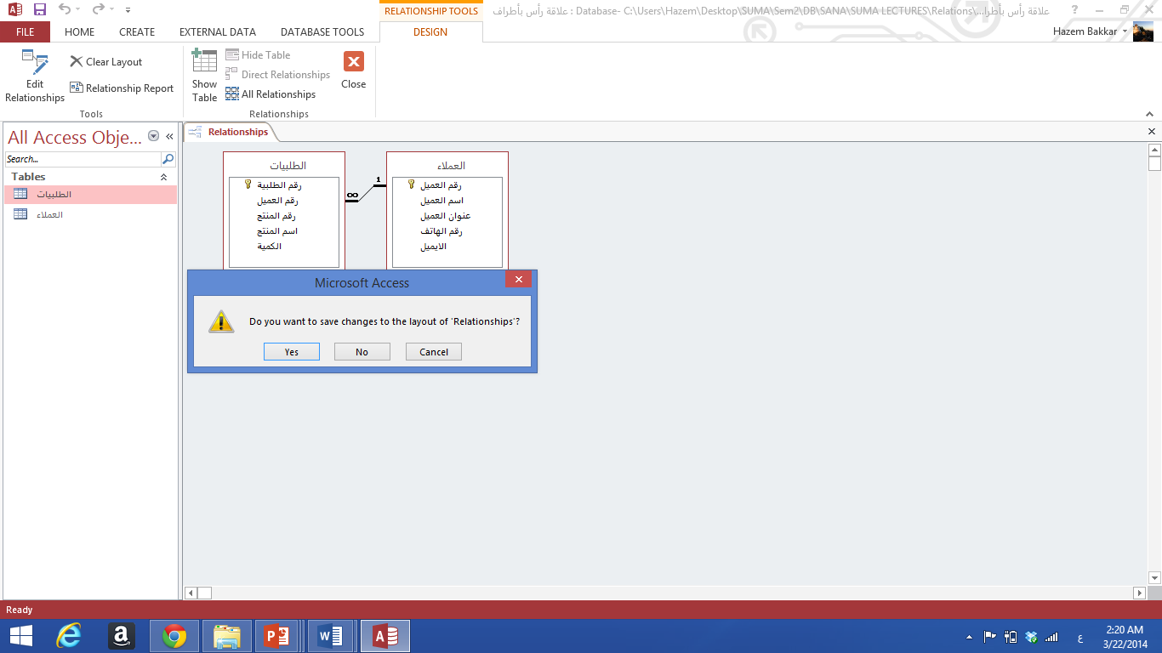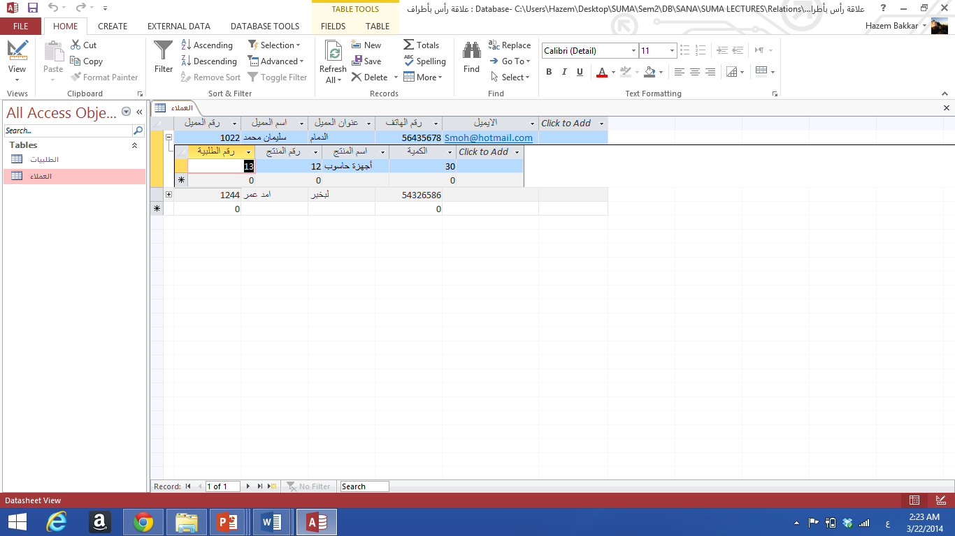
8
9
التكامل المرجعي Referential Integrity
- يعد التكامل المرجعي احد أنظمة القواعد المستخدمة في Access و يستخدم:
- لضمان صحة العلاقات بين السجلات في الجداول المرتبطة.
- لضمان عدم حذف لبيانات مرتبطة او تغييرها بطريق الخطأ.
خطوات فرض التكامل المرجعي
- انقري مزدوج على الخط الواصل بين الجدولين فيظهر مربع حوار تحرير العلاقات Edit Relations.
- حددي خانة فرض التكامل المرجعي، و بعد اختيارها يمكن الاختيار بين تطبيق الخيارات التالية:
- تتالي تحديث الحقول المرتبطة Cascade Update Related Fields.
- تتالي حذف السجلات المرتبطة Cascade Delete Related Records.
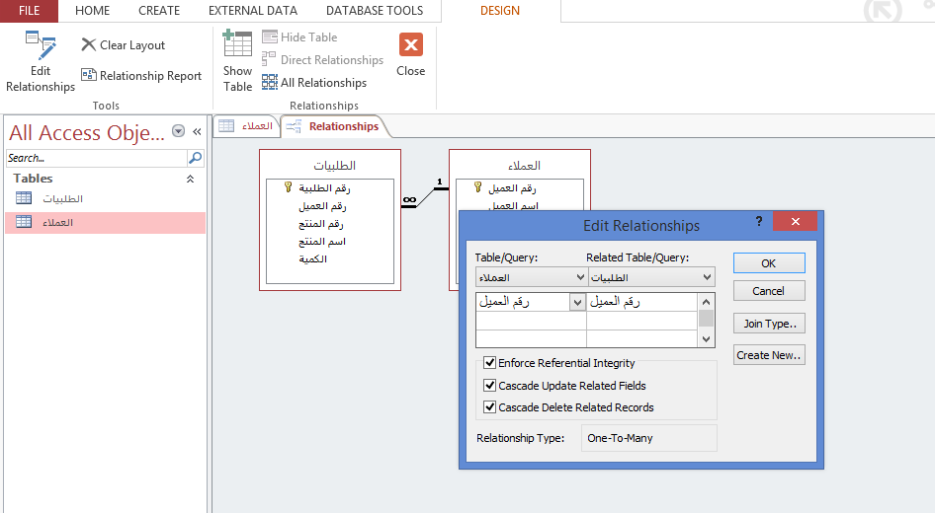
3
B
A
1
2
إلغاء العلاقة بين الجداول Delete Relationships
- من تبويب أدوات قاعدة البيانات Database Tools و من مجموعة إظهار \ إخفاء Show\ Hide انقري فوق علاقات Relations فتظهر نافذة علاقات، اذا لم تظهر العلاقة انقري فوق كافة العلاقات All Relationships.
- انقري على الخط الواصل بين الجدولين ثم اضغطي حذف Delete فتظهر رسالة تأكيد تنبهك الى حذف العلاقة ، انقري موافق Ok.
واجب 4
- انشئي قاعدة بيانات باسم واجب4 ثم انشئي فيها التالي:
- انشئي جدول باسم الطالبات يحتوي على الحقول التالية مع مراعاة اختيار نوع البيانات المناسب لكل حقل:
رقم الطالبة، اسم الطالبة، المعدل.
- انشئي جدول المواد يحتوي على الحقول التالية مع مراعاة اختيار نوع البيانات المناسب لكل حقل :
رقم المادة ، اسم المادة، المتطلب السابق.
- قومي بتحديد و انشاء العلاقة المناسبة بين جدول الطالبات و جدول المواد.

